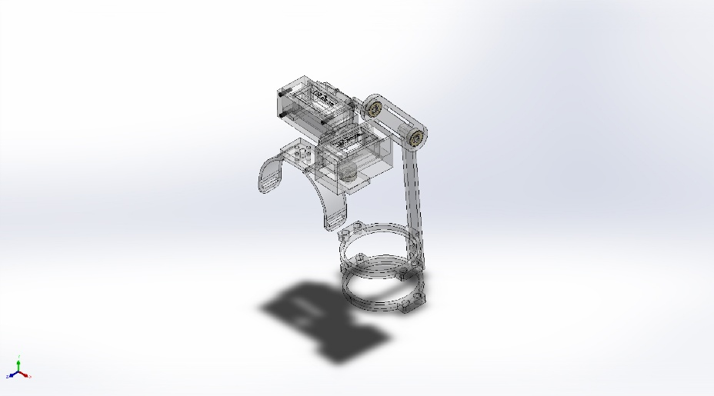 | Simulación de Ensamblaje1  Fecha: miércoles, 15 de abril de 2026  Diseñador: Joseph Ubaldo Trejo Hernandez  Nombre de estudio: Análisis estático 1  Tipo de análisis: Análisis estático  Tabla de contenidos  Descripción 1  Suposiciones 2  Información de modelo 3  Propiedades de estudio 7  Unidades 8  Propiedades de material 9  Cargas y sujeciones 10  Definiciones de conector 10  Información de contacto 10  Información de malla 11  Detalles del sensor 12  Fuerzas resultantes 12  Vigas 13  Resultados del estudio 13  Conclusión 13

Descripción
El presente estudio corresponde a un análisis estático del ensamblaje denominado Ensamblaje1, desarrollado en SOLIDWORKS Simulation. El objetivo principal es evaluar el comportamiento estructural del sistema ante condiciones de carga estática, considerando las propiedades mecánicas del material y la geometría de cada uno de los componentes.

El modelo está compuesto por múltiples sólidos, incluyendo piezas estructurales, elementos de soporte, rodamientos tipo 608-2Z y servomotores, todos ensamblados bajo condiciones de contacto rígido. Se busca determinar la distribución de esfuerzos, deformaciones y posibles zonas críticas dentro del sistema.

Suposiciones
Para la realización del análisis se consideraron las siguientes suposiciones:
- El material ABS PC se comporta como un material isotrópico y linealmente elástico.
- No se consideran efectos dinámicos, impactos ni vibraciones.
- Se desprecia la fricción entre contactos.
- Las uniones entre componentes son completamente rígidas.
- Las cargas aplicadas son constantes en el tiempo.
- La temperatura se mantiene uniforme (298 K).
- No existen defectos de fabricación ni imperfecciones geométricas.

Información de modelo
El modelo analizado consiste en un ensamblaje compuesto por múltiples piezas sólidas diseñadas en CAD, incluyendo elementos estructurales, soportes, rodamientos y actuadores.
Cada componente posee propiedades volumétricas definidas, tales como masa, volumen, densidad y peso, lo que permite un análisis realista del comportamiento mecánico. El sistema incluye:
- Componentes estructurales con geometrías extruidas y cortes.
- Rodamientos tipo 608-2Z para permitir movimiento rotacional.
- Servomotores modelados como cuerpos sólidos.
- Ensamble completo tratado como sistema rígido.
El modelo utiliza un sistema de unidades métrico (MKS) y ha sido discretizado mediante una malla sólida de alta calidad.

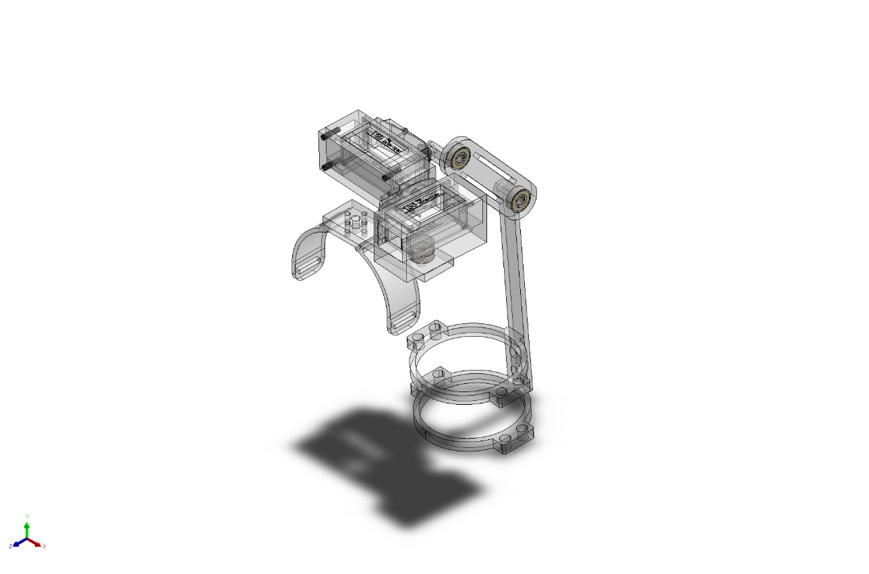
Nombre del modelo: Ensamblaje1
Configuración actual: Predeterminado
Sólidos
Nombre de documento y referencia | Tratado como | Propiedades volumétricas | Ruta al documento/Fecha de modificación
Fillet1  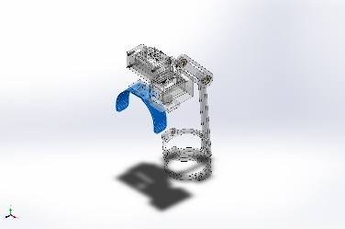 | Sólido | Masa:0.0341277 kg  Volumen:3.18951e-05 m^3  Densidad:1,070 kg/m^3  Peso:0.334452 N | C:\Users\josep\Downloads\VESTA\0001.SLDPRT  Apr 15 18:47:51 2026
Cortar-Extruir1  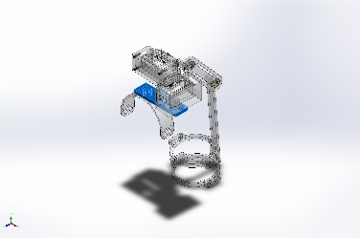 | Sólido | Masa:0.0348686 kg  Volumen:3.25874e-05 m^3  Densidad:1,070 kg/m^3  Peso:0.341712 N | C:\Users\josep\Downloads\VESTA\0002.2.SLDPRT  Apr 15 18:47:51 2026
Cortar-Extruir3  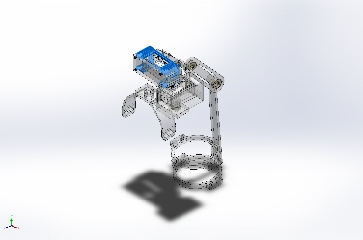 | Sólido | Masa:0.0261719 kg  Volumen:2.44597e-05 m^3  Densidad:1,070 kg/m^3  Peso:0.256485 N | C:\Users\josep\Downloads\VESTA\0002.3.SLDPRT  Apr 15 18:47:51 2026
Cortar-Extruir5  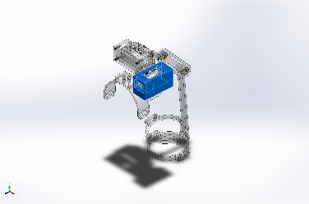 | Sólido | Masa:0.08895 kg  Volumen:8.31308e-05 m^3  Densidad:1,070 kg/m^3  Peso:0.87171 N | C:\Users\josep\Downloads\VESTA\0002.3.1.SLDPRT  Apr 15 18:47:51 2026
Cortar-Extruir2  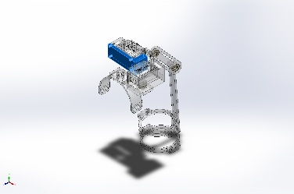 | Sólido | Masa:0.0515609 kg  Volumen:4.81878e-05 m^3  Densidad:1,070 kg/m^3  Peso:0.505297 N | C:\Users\josep\Downloads\VESTA\0002.4.SLDPRT  Apr 15 18:47:51 2026
Cut-Extrude2  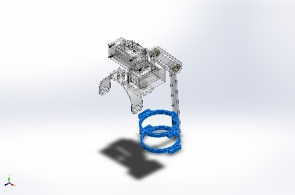 | Sólido | Masa:0.0482218 kg  Volumen:4.50671e-05 m^3  Densidad:1,070 kg/m^3  Peso:0.472573 N | C:\Users\josep\Downloads\VESTA\0003.SLDPRT  Apr 15 18:47:51 2026
Saliente-Extruir4  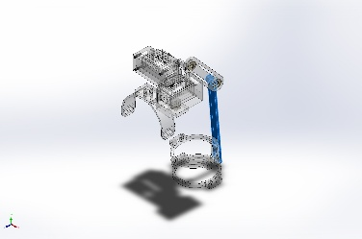 | Sólido | Masa:0.0236539 kg  Volumen:2.21064e-05 m^3  Densidad:1,070 kg/m^3  Peso:0.231808 N | C:\Users\josep\Downloads\VESTA\0006.1.SLDPRT  Apr 15 18:47:50 2026
Saliente-Extruir3  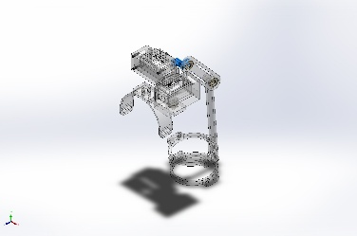 | Sólido | Masa:0.00382061 kg  Volumen:3.57066e-06 m^3  Densidad:1,070 kg/m^3  Peso:0.037442 N | C:\Users\josep\Downloads\VESTA\0007.SLDPRT  Apr 15 18:47:50 2026
Saliente-Extruir1  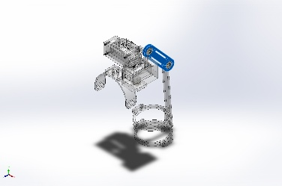 | Sólido | Masa:0.0252983 kg  Volumen:2.36433e-05 m^3  Densidad:1,070 kg/m^3  Peso:0.247923 N | C:\Users\josep\Downloads\VESTA\0008.SLDPRT  Apr 15 18:47:50 2026
608-2Z - Deep groove ball bearing.step  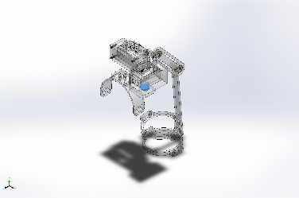 | Sólido | Masa:0.00242966 kg  Volumen:2.27071e-06 m^3  Densidad:1,070 kg/m^3  Peso:0.0238107 N | C:\Users\josep\Downloads\VESTA\608-2Z - Deep groove ball bearing.step.SLDPRT  Apr 15 18:47:51 2026
608-2Z - Deep groove ball bearing.step  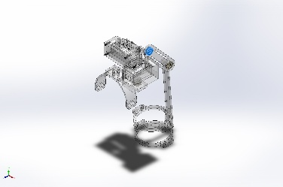 | Sólido | Masa:0.00242966 kg  Volumen:2.27071e-06 m^3  Densidad:1,070 kg/m^3  Peso:0.0238107 N | C:\Users\josep\Downloads\VESTA\608-2Z - Deep groove ball bearing.step.SLDPRT  Apr 15 18:47:51 2026
608-2Z - Deep groove ball bearing.step  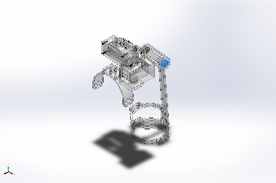 | Sólido | Masa:0.00242966 kg  Volumen:2.27071e-06 m^3  Densidad:1,070 kg/m^3  Peso:0.0238107 N | C:\Users\josep\Downloads\VESTA\608-2Z - Deep groove ball bearing.step.SLDPRT  Apr 15 18:47:51 2026
DSSERVO_150kg_80kg_60kg.STEP  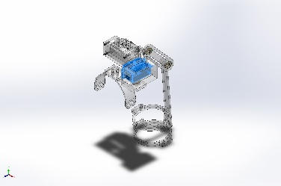 | Sólido | Masa:0.0986691 kg  Volumen:9.22141e-05 m^3  Densidad:1,070 kg/m^3  Peso:0.966957 N | C:\Users\josep\Downloads\VESTA\DSSERVO_150kg_80kg_60kg.step.SLDPRT  Apr 15 18:47:51 2026
DSSERVO_150kg_80kg_60kg.STEP  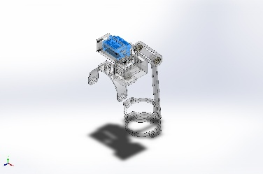 | Sólido | Masa:0.0986691 kg  Volumen:9.22141e-05 m^3  Densidad:1,070 kg/m^3  Peso:0.966957 N | C:\Users\josep\Downloads\VESTA\DSSERVO_150kg_80kg_60kg.step.SLDPRT  Apr 15 18:47:51 2026

Propiedades de estudio
Nombre de estudio | Análisis estático 1
Tipo de análisis | Análisis estático
Tipo de malla | Malla sólida
Efecto térmico: | Activar
Opción térmica | Incluir cargas térmicas
Temperatura a tensión cero | 298 Kelvin
Incluir los efectos de la presión de fluidos desde SOLIDWORKS Flow Simulation | Desactivar
Tipo de solver | FFEPlus
Efecto de rigidización por tensión (Inplane): | Desactivar
Muelle blando: | Desactivar
Desahogo inercial: | Desactivar
Opciones de unión rígida incompatibles | Automático
Gran desplazamiento | Desactivar
Calcular fuerzas de cuerpo libre | Activar
Fricción | Desactivar
Utilizar método adaptativo: | Desactivar
Carpeta de resultados | Documento de SOLIDWORKS (C:\Users\josep\Downloads\VESTA)

Unidades
Sistema de unidades: | Métrico (MKS)
Longitud/Desplazamiento | mm
Temperatura | Kelvin
Velocidad angular | Rad/seg
Presión/Tensión | N/m^2

Propiedades de material
Referencia de modelo | Propiedades | Componentes
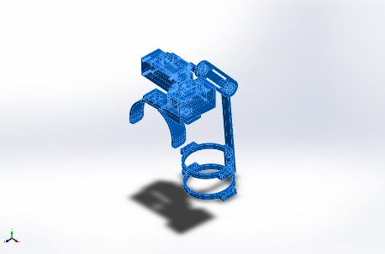 | Nombre: ABS PC  Tipo de modelo: Isotrópico elástico lineal  Criterio de error predeterminado: Desconocido  Límite de tracción: 4e+07 N/m^2  Módulo elástico: 2.41e+09 N/m^2  Coeficiente de Poisson: 0.3897  Densidad: 1,070 kg/m^3  Módulo cortante: 8.622e+08 N/m^2 | Sólido 1(Fillet1)(0001-1),  Sólido 1(Cortar-Extruir1)(0002.2-1),  Sólido 1(Cortar-Extruir3)(0002.3-2),  Sólido 1(Cortar-Extruir5)(0002.3.1-2),  Sólido 1(Cortar-Extruir2)(0002.4-2),  Sólido 1(Cut-Extrude2)(0003-1),  Sólido 1(Saliente-Extruir4)(0006.1-1),  Sólido 1(Saliente-Extruir3)(0007-1),  Sólido 1(Saliente-Extruir1)(0008-1),  Sólido 1(608-2Z - Deep groove ball bearing.step)(608-2Z - Deep groove ball bearing.step-1),  Sólido 1(608-2Z - Deep groove ball bearing.step)(608-2Z - Deep groove ball bearing.step-3),  Sólido 1(608-2Z - Deep groove ball bearing.step)(608-2Z - Deep groove ball bearing.step-4),  Sólido 1(DSSERVO_150kg_80kg_60kg.STEP)(DSSERVO_150kg_80kg_60kg.step-1),  Sólido 1(DSSERVO_150kg_80kg_60kg.STEP)(DSSERVO_150kg_80kg_60kg.step-2)
Datos de curva:N/A

Cargas y sujeciones
En este estudio no se han definido cargas ni sujeciones explícitas dentro del entorno de simulación.
Sin embargo, para un análisis representativo, se asume que el sistema podría estar sometido a:
- Cargas gravitacionales debido al peso propio de los componentes.
- Fuerzas aplicadas por los servomotores durante su operación.
- Reacciones en puntos de apoyo o fijación.
La ausencia de restricciones definidas implica que el modelo no presenta condiciones de frontera completamente establecidas, lo cual puede afectar la validez de los resultados.

Definiciones de conector
No se han definido conectores específicos en el modelo.
No obstante, el ensamblaje utiliza una condición de contacto global tipo unión rígida, lo que implica:
- No existe movimiento relativo entre las piezas en contacto.
- Las cargas se transmiten completamente entre componentes.
- Se simula un comportamiento equivalente a soldadura o unión fija.
Este enfoque simplifica el análisis pero puede sobreestimar la rigidez del sistema.

Información de contacto

Contacto | Imagen del contacto | Propiedades del contacto
Contacto global | 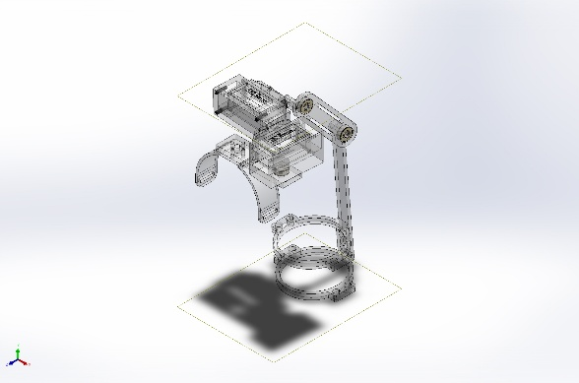 | Tipo: Unión rígida  Componentes: 1 componente(s)  Opciones: Mallado incompatible

Información de malla
Tipo de malla | Malla sólida
Mallador utilizado: | Malla estándar
Transición automática: | Desactivar
Incluir bucles automáticos de malla: | Desactivar
Puntos jacobianos para malla de alta calidad | 16 Puntos
Tamaño de elementos | 8.23927 mm
Tolerancia | 0.411964 mm
Calidad de malla | Elementos cuadráticos de alto orden
Regenerar la malla de piezas fallidas con malla incompatible | Desactivar

Información de malla - Detalles
Número total de nodos | 18374
Número total de elementos | 8742
Cociente máximo de aspecto | 19.908
% de elementos cuyo cociente de aspecto es < 3 | 81
% de elementos cuyo cociente de aspecto es > 10 | 0.114
% de elementos distorsionados (Jacobiana) | 0
Tiempo para completar la malla (hh;mm;ss): | 00:00:33
Nombre de computadora: | JOSS
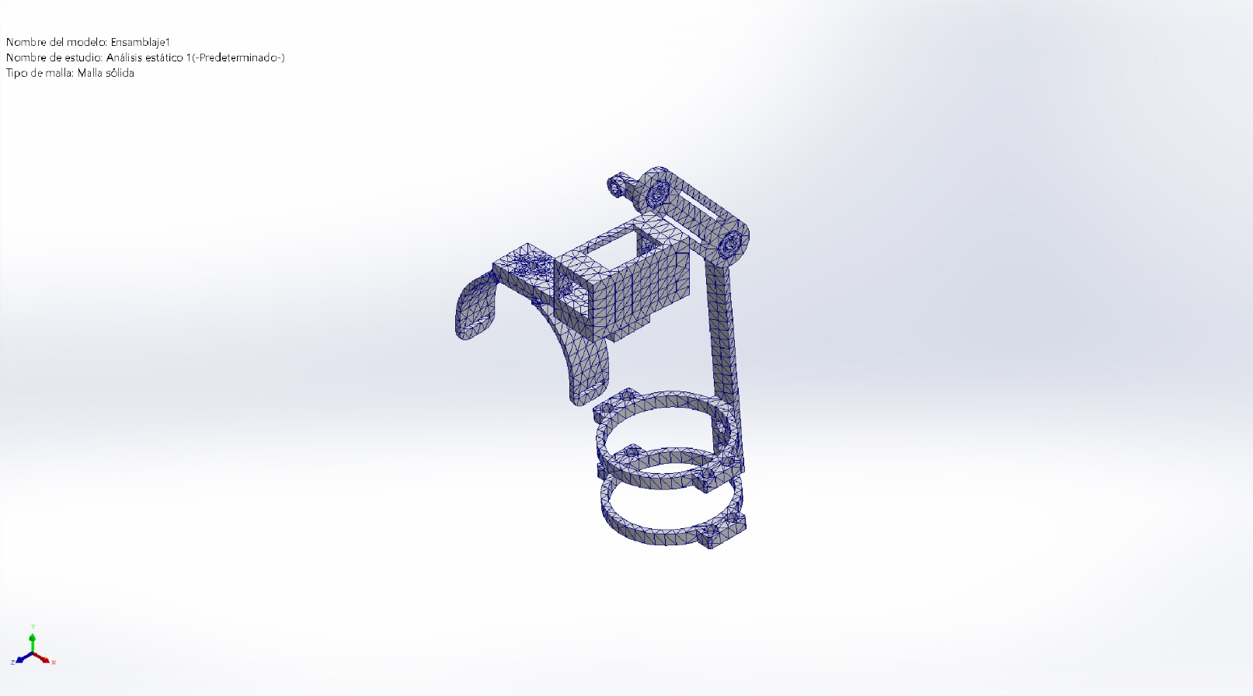

Detalles del sensor
No se han configurado sensores en el estudio.
Los sensores en análisis estático normalmente permiten medir:
- Desplazamientos máximos
- Esfuerzos de Von Mises
- Deformaciones unitarias
- Reacciones en apoyos
La ausencia de sensores implica que no se han definido puntos específicos de monitoreo dentro del modelo.

Fuerzas resultantes
No se obtuvieron datos de fuerzas resultantes debido a la falta de cargas y restricciones definidas.
En condiciones normales, este apartado incluiría:
- Reacciones en los puntos de sujeción
- Fuerzas internas en conexiones
- Distribución de cargas en el sistema
Sin estas condiciones, no es posible calcular resultados representativos.

Vigas
No se han definido elementos tipo viga en el modelo.
Todo el sistema ha sido tratado mediante elementos sólidos, lo que implica:
- Mayor precisión en geometrías complejas
- Mayor costo computacional
- Evaluación completa del volumen en lugar de simplificaciones estructurales

Resultados del estudio
No se generaron resultados debido a la ausencia de condiciones de carga y sujeción.
Para obtener resultados válidos, el análisis debe incluir:
- Aplicación de fuerzas o presiones
- Definición de restricciones
- Condiciones de contacto adecuadas
Sin estos elementos, el solver no puede calcular esfuerzos ni desplazamientos.

Conclusión
El análisis estático del ensamblaje Ensamblaje1 no produjo resultados debido a la falta de definición de cargas y condiciones de frontera.
A pesar de contar con un modelo correctamente mallado y con propiedades de material asignadas, la ausencia de fuerzas y sujeciones impide evaluar el comportamiento estructural del sistema.
Se recomienda:
- Definir condiciones de apoyo realistas
- Aplicar cargas representativas del uso del mecanismo
- Considerar contactos más precisos si existen partes móviles
Una vez implementadas estas condiciones, el análisis permitirá identificar zonas críticas, validar el diseño y optimizar el desempeño estructural del sistema.

